# 简答题

1. **人才培养的四个方向(你喜欢哪个，说明理由）**

（1）CS（计算机科学）（2）CE（计算机工程学）（3）SE（软件工程）（4）IT

**2.人才培养的三个类型（你想成为哪种，说明理由）**

（1）科学型（2）工程型（3）应用型

**3.计算机五代器件**

1. 第一代；电子管
2. 第二代；晶体管
3. 第三代；集成电路
4. 第四代；大规模集成电路和超大规模集成电路
5. 第五代；蛋白质分子、链状分子聚合物、光器件、超导元件和电路。

**4.计算机硬件系统的五个功能部件和三种总线**

（1）五个部件：算术逻辑部件、控制部件、存储部件、输入部件、输出部件。

（2）三种总线：数据总线、地址总线、控制总线。

**5.计算机系统的组成（软、硬）**

（1）硬件：主机（中央处理器、内存处理器）、外围设备（外存储器、输入设备、输出设备）。

（2）软件（两个方向）：*系统软件*（编译系统、操作系统、语言处理程序、数据库管理系统）、*应用软件*（数据处理程序、自动控制程序、企业管理程序、科学计算程序）。

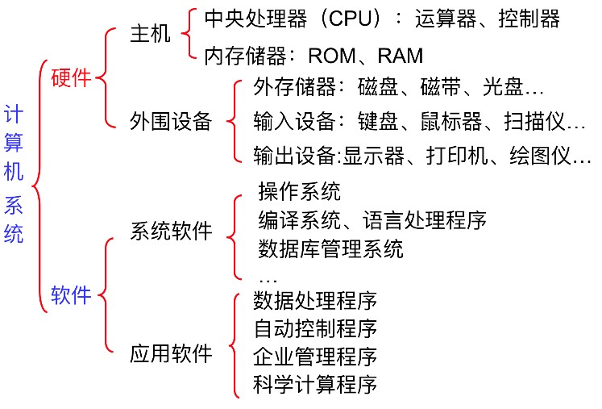

6.**主板上的各个部件（分别是接什么的）**

1.芯片部分：（1）BIOS芯片（2）芯片组：南桥SB和北桥NB（3）RAID控制芯片。

2.扩展槽：（1）内存插槽（2）AGP插槽（3）PCI Express插槽（4）PCI插槽（5）CNR插槽。

3.对外接口：（1）硬盘接口（2）软驱接口（3）COM接口（串口）（4）PS/2接口（5）USB接口（6）LPT接口（并口）（7）MIDI接口。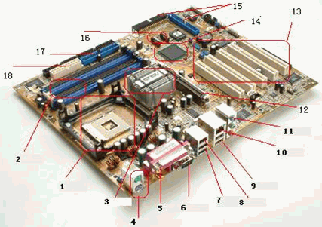

（1）CPU (2)内存插槽 （3）北桥及散热片 （4）鼠标键盘接口 （5）并口 （6）串口 （7）USB接口 （8）IEEE接口 （9）USB接口 （10）网卡接口 （11）音频接口（耳机接口） （12）AGP插槽 （13）PCI插槽 （14）南桥芯片（15）并行ATA（IDE接口） （16）SATA接口 （17）软驱接口 （18）电源接口

**7.求原码、反码、补码（8位）**

（1）原码表示法：正数最高位为0，其它位保持不变，负数最高位为1，其它位数保持不变。

（2）反码表示法：正数与原码相同，负数最高位为1，其它位按位取反。

（3）补码表示法：正数与原码相同，负数最高位为1，其它位数按位取反再加1.

**8.摩尔定律**

当价格不变时，[集成电路](https://baike.baidu.com/item/%E9%9B%86%E6%88%90%E7%94%B5%E8%B7%AF)上可容纳的元器件的数目，约每隔18-24个月便会增加一倍，性能也将提升一倍。

**9.现代计算机结构图**



**10. 组建一个网络需要哪些硬件（至少说6个）||六种组件计算机网络硬件及作用**

1. 服务器：在网络环境下运行相关的应用软件，为网上用户提供共享信息资源和各种服务的一种高性能计算机
2. 工作站：将计算机与网络连接起来就成为网络工作站。
3. 网卡：并行数据和串行信号转换；数据帧的装配和拆装；网络访问控制和数据缓冲
4. 猫：数字信号与模拟信号的互相转化
5. 中继器：物理地再生接到的信号，再将其发送出去
6. 集线器：对数据整形再生，对网络安装提供装拆和集中管理的方便
7. 无线访问节点(AP)：提供无线工作站对有线局域网和从有线局域网对无线工作站的访问
8. 网桥：链接两个局域网的存储转发设备；再生数据，识别数据的目的节点地址是否属于本网段
9. 路由器：识别数据的目的节点地址所在的网络；从多条路径中选择最佳路径发送数据；转换数据包格式
10. 交换机：根据网络信息构造转发表，做出数据包转发决策
11. 通信介质
12. **画出主机名、IP地址、与物理地址之间的关系**

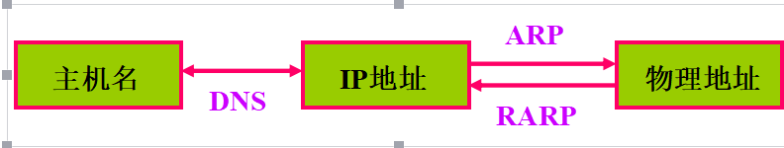

1. **画出OSI参考模型，画出TCP/IP参考模型**

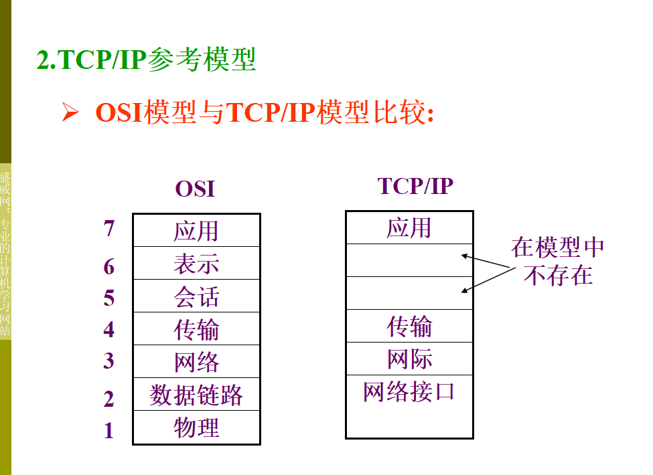

OSI参考模型上四层为资源子网，下三层为通信子网。

1. **网络通信介质（三种有线，五种无线）**

有线：双绞线，同轴电缆，光导纤维

无线：卫星线路，微波，激光，线外线，短波

1. **画出IP地址的五种形式**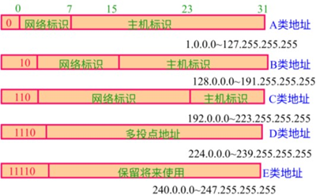
2. **计算机网络按技术分类与按距离分类**

技术分类：广播网络，点对点网络

距离分类：局域网，城域网，广域网，因特网

1. **组建一个网络所需步骤与设备**

步骤一：连线，设备：两台电脑，虚拟机VMWare，网线，网卡

步骤二：配置，配置IP地址，子网掩码，网关

步骤三：测试，Ping、Ipconfig测试网络是否通

步骤四：共享，共享文件

1. **发现本机不能访问网络，可以用哪两个命令修复（还有作用）**

Ping（判断网络通不通）与ipconfig（查看自己电脑的ip地址，子网掩码，网关）

1. **对于所开发的软件网络调节的基本功能有哪些**

添加、删除、修改、查询、统计

1. **典型的软件生存周期（3个）**

定义阶段、开发阶段、维护阶段

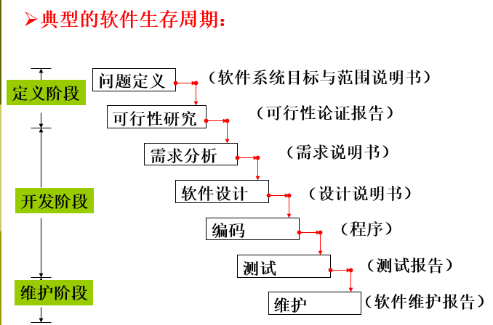

1. **软件开发的步骤（5个）**

需求、设计、编码、测试、发布

1. **举例三个数据库及其优缺点**

Access：优点，储存方式单一，面向对象，界面友好，集成环境、能处理多种数据信息；缺点，不安全，容量小，访问频繁是性能下降，记录数过多时性能下降。

Oracle：优点：安全、可靠、稳定、功能强大 缺点：贵、复杂

Sql：优点，SQL语言结构简单，功能强大，简单易学；缺点，开放性，安全性，性能。

1. **常见网络操作系统（6个）**

Unix，Linux，Windows server 2003/2008/2012/2016、Ubuntu Linux、redflag Linux

1. **操作系统的五大功能**

作业管理、进程管理、储存管理、设备管理、文件管理

1. **操作系统的五大类型**

批处理操作系统、分时操作系统、实时操作系统、网络操作系统、分布式操作系统。

1. **算法特性（5）**

有零个或多个输入、至少一个输出、确定性、有限性、可行性

1. **算法评价**

正确性、健壮性、性能性（效率与低存储量）、可读性、扩充性、维护性

1. **嵌入式系统的组成**



1. **嵌入式外围设备**
   1. 实时时钟：一种集成电路，也称时钟芯片，用来计算并向主系统提供可靠的时、分、秒和年、月、日等时钟信息。实时时钟与主系统之间可通过并口或串行口进行通信，可通过后备电池在关机或停电状态下继续工作
   2. 存储设备：一般使用半导体器件制造，用来提供执行程序和存储数据所需的空间，包括Cache、主存和辅助存储器。主存的存储器有：NOR Flash、EPROM、PROM、SRAM、DRAM和SDRAM等。辅助存储器有：硬盘、NAND Flash、CF卡、MMC和SD卡等
   3. 输入设备：向计算机输入数据和信息，它是计算机与用户或其他设备通信的桥梁。常用的嵌入式输入设备包括小型键盘、触摸屏等
   4. 输出设备是人与计算机交互的一种部件，用于数据的输出。它把各种计算结果数据或信息以数字、字符、图像、声音等形式表示出来。常见的嵌入式输出设备包括LED（Light Emitting Diode发光二极管）和LCD（ Liquid Crystal Display液晶显示器）
   5. 外设接口：主要包括并行接口和串行接口。常见的串行接口包括RS-232、I2C、USB、IEEE1394、SPI接口等
   6. 其他通讯接口：包括以太网接口和无线通信接口。常见的无线通讯接口有红外线/蓝牙、GPRS、IEEE802.11等
2. **典型的嵌入式系统（6个）**
   1. Palm是3Corn公司的产品，其操作系统为Palm OS
   2. Windows CE是微软开发的一个开放的、可升级的32位嵌入式操作系统，其中CE中的C代表袖珍（Compact）、消费（Consumer）、通信能力（Connectivit）和伴侣（Companion），E代表电子产品（Electronics）

（3）VxWorks操作系统是美国WindRiver公司于1983年设计开发的一种嵌入式实时操作系统，是Tornado嵌入式开发环境的关键组成部分

（4）Symbian是一个操作系统，C++是其原生编程语言

（5）嵌入式Linux是一个类似于Unix的操作系统，能够运行于PC平台，在嵌入式系统方面也大放异彩

（6）uC/OS和uCLinux操作系统，是当前得到广泛应用的两种免费且公开源码的嵌入式操作系统

（7）µC/OS-II是著名的源代码公开的实时内核，是专为嵌入式应用设计的，可用于8位、16位和32位单片机或数字信号处理器

（8）Android是基于Linux内核的操作系统，是Google公司在2007年11月5日公布的手机操作系统，早期由原名为“Android”的公司开发。Google在2005年收购了该公司，并继续对Android系统进行开发运营

1. **机器人三大定律与第零定律**

第一定律：机器人不得伤害人类个体，或者目睹人类个体将遭受危险而袖手不管

第二定律：机器人必须服从人给予它的命令，当该命令与前面的定律冲突时例外

第三定律：机器人在不违反前面定律的情况下，要尽可能保护自己的生存

第零定律：机器人必须保护人类的整体利益不受伤害

1. **计算机安全的威胁及成因**

安全威胁：窃听、假冒、拒绝服务、完整性

（1）威胁的成因——利益驱动

国家利益

信息霸权国家对弱势国家信息领域的攻击

信息弱国对信息霸权国家的反击

民族利益

由民族利益的冲突或者民族仇恨的激化，也会导致采用信息技术进行网络窃密或攻击

经济利益

通过网络攻击可以获取竞争对手的商业秘密，即使不能得到直接的商业信息，也可以通过破坏竞争对手的数据和系统,或者散布虚假信息欺骗对手

（2）威胁的成因——技术驱动

破坏技术发展

很多心术不正或有特殊目的的人，总是在研究“破坏技术”或将技术运用到不正当的领域。

保护技术进步

安全技术的发展对于喜好攻击的黑客们看来，无疑是一种挑战和刺激。如何破解最新的安全技术，成为黑客们的挑战目标。

漏洞不断增加

操作系统、数据库系统及各种应用程序代码中存在漏洞的可能性是非常大的，这些漏洞极易被黑客甚至是病毒所利用。

（3）威胁的成因——心理驱动

猎奇心理

有的入侵行为完全出于好奇，并无太多恶意，一般不会造成很大破坏。

争胜心理

对于某些极端的人来说，可能把技术看得很重，沉醉于技术集中于少数精英手中所带来的刺激感。

表现欲望

有些人为了炫耀自己的能力，经常很“卖弄地”进入其它系统，以为这样会很“酷”。

破坏欲望

有些人具有较强的破坏欲望，一旦掺入一些政治目的或其它因素，极容易采取一些极端手段攻击其它系统，造成不可估量的损失。

1. **计算机职业道德（5个）**
2. 爱岗敬业
3. 诚实守信
4. 办事公道
5. 服务群众
6. 奉献社会
7. **计算机学生的五大能力**
8. 自学能力：查询资料能力
9. 自控能力：知道该做什么，不该做什么
10. 创新能力：理论、技术、制度、管理、教育
11. 表达能力：文字表达/口头表达、中文/外文
12. 组织能力：团队意识、协作精神
13. **计算机学生的五大素质**

品德素质： 热爱祖国，热爱人民；具有远大理想

和抱负；遵纪守法，严以律己，宽以待人，团结

合作，勤奋努力

文化素质： 从人类一切优秀文化中汲取营养，陶

冶情操，不断提高自身的文学修养、科学修养和

美学修养

心理素质： 树立科学的世界观和人生观，面对顺

境或逆境具有较强的自我调整能力

专业素质： 具备扎实的基础知识，掌握计算机学

科的基本理论和方法，具备较强的实际能力和创

新能力，了解计算机学科的发展方向和应用背

景，具备较强的综合运用专业知识独立分析问题

解决问题的能力

身体素质： 具备一定的科学养生常识，注意锻炼

身体，生活有规律，生活方式文明，保持身体健

康，能够应对日常的学习与工作及一段时间内超

强度学习与工作的需要

1. **计算机职业的五大健康问题**
   1. 辐射
   2. 重复性压力损伤
   3. 眼睛疲劳
   4. 背部疼痛
   5. 久坐的生活方式
2. **能从事哪些工作（你最喜欢哪三个），与专业相关的工作有哪些（为了从事特定工作应该掌握的技能，知识有哪些，至少三个）**
   1. 能从事那些工作：

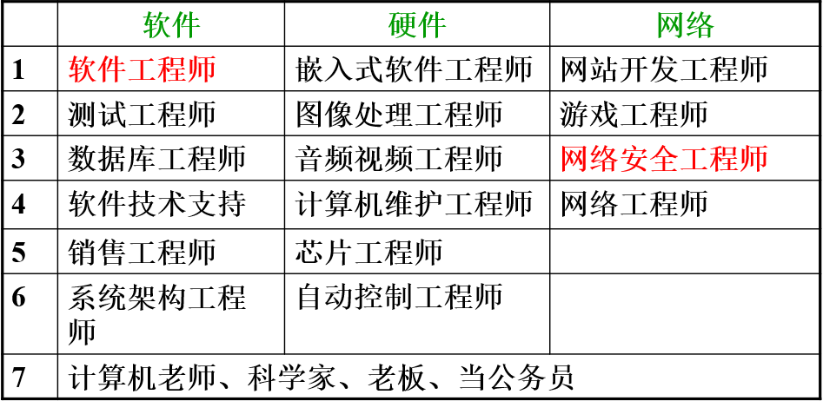

* 1. 与专业相关的工作有哪些：在表中。

名词解释

1. **计算机**：计算机是一种能对各种信息进行储存和高速处理的工具或电子机器。
2. **机器语言**：一般来说，计算机可以直接执行的代码形式的指令系统称为机器语言。
3. **数据结构**：就是由某种逻辑关系组织起来的一批数据，按一定的存储方法被存储于计算机中，并在这些数据上定义了一个运算集合。
4. **算法**：为解决某一特定的问题的一组有序的，明确的，可执行的，可终止的步骤的集合。
5. **网络安全**：网络系统的硬件、软件及其系统中的数据受到保护，不因偶然或恶意的原因而遭破坏、篡改、显露，使系统可靠正常的运行，网络服务不中断。
6. **计算机网络**：由通讯线路互相连接的许多自主工作的计算机系统的组合。
7. 设计模式：是一套被反复使用的，多数人知晓的，经过分类编目的代码设计经验的总结。
8. **DBMS**：定义，创建，维护数据库的一种工具。
9. **计算机体系结构**：计算机体系结构就是程序员看到的计算机的属性。
10. **计算机病毒**：是指在计算机程序中插入的破坏计算机功能或者数据，影响计算机使用并且能够自我复制的一组计算机指令或者程序代码。
11. **UML**：又称统一建模语言或标准建模语言。它是一个支持模型化和软件系统开发的图形化语言。
12. **防火墙**：是一种由计算机硬件和软件组成的，一个或一组系统，用于增强内部网络与Internet之间的访问控制。
13. **信息安全**：包括信息系统安全、传播安全和内容安全三方面内容，要求保障信息的机密性、完整性、可用性、可控性和不可否认性。
14. **软件工程**：软件工程是一门研究用工程化方法构建和维护有效的、实用的和高质量的软件的学科。
15. **嵌入式系统**：嵌入式系统是以应用为中心，以计算机技术为基础，软硬件可剪裁，适用于对功能、可靠性、成本、体积、功耗有严格要求的专用计算机系统。
16. **数据库**：数据库是一个组织内被应用程序使用的逻辑相一致的相关数据的集合。
17. **DNS**：是Internet上主机名称的管理系统，主要用途是把主机名和电子邮件地址映射为IP地址的网络操作系统。
18. **计算机安全**：为数据处理系统建立和采取的技术的和管理的安全保护，保护计算机的硬件、软件、数据不因偶然或恶意的原因而遭破坏、篡改、显露。
19. **图灵模型**：通过合适的程序控制控制器在一个无限长的纸带（可看做存储器）上进行读写与运算。
20. **网络操作系统**：网络操作系统是在原来各自计算机操作系统的基础上，按照网络体系结构提供计算机网络管理、通信、资源共享、系统安全和多种网络应用服务。
21. **冯诺依曼计算机模型**：计算机由储存器、运算器、逻辑控制单元、输入单元、输出单元组成。
22. **操作系统**：计算机操作系统是方便用户管理和控制计算机软硬件资源的系统软件（或程序集合）。
23. **入侵检测**：对入侵行为的发觉。它通过对网络或计算机系统中的关键点收集信息进行分析，从中发现网络或系统中违反安全策略的行为，或被攻击的迹象。
24. **人工智能**： 用机器实现或模拟人类的智能。
25. **虚拟机**：虚拟机是支持多操作系统并行运行在单个物理服务器上的一种系统，能够提供更加有效的底层硬件使用。
26. **VPN**：VPN（虚拟专用网）：通过一个公共网络（Internet）建立一个临时的、安全的连接，是一条穿过混乱的公共网络的安全的、隐秘的隧道。
27. **图灵实验**：是一种人工智能的判断方法。实验是将一个人与机器分别关在不同的屋子里。在屋外由一位提问者提问。如果无法分辨回答问题的是人类还是机器，则可以判定机器具有智能。
28. **计算机语言**：计算机语言是指编写程序时，根据事先定义好的规则（语法）而写出的预定语句的集合。
29. **知识产权**：又称为智慧财产权，是人们对其智力创造的成果所享有的民事权利。
30. **计算机犯罪**： 通过计算机非法操作所实施的危害计算机信息系统（包括内存数据及程序）安全以及其他严重危害社会的行为。
31. **Honeypot**：诱骗系统，它是一个包含漏洞的系统，通过模拟一个或多个易受攻击的主机，给黑客一个易受攻击的目标。
32. **信息隐藏**：把有意义的一些信息隐藏在另一些称为载体的信息中，称为隐秘载体。
33. **软件架构**：软件体系结构通常被称为软件架构，指可以预制和可重构的软件框架结构。（ANSI/IEEE 610.12-1990对软件架构的定义：以构件、构件之间的关系、构件与环境之间的关系为内容的某一系统的基本组织结构以及指导上述内容设计与演化的原理。）
34. **软件测试**：是为了发现错误而执行程序的过程。软件测试是根据软件开发各阶段的规格说明和程序内部结构而精心设计的一批测试用例（即输入数据及预期的输出结果），并利用这些测试用例去运行程序，并发现程序错误的过程。
35. **软件质量**：是软件开发过程中所使用的各种开发技术和验证方法的最终体现。
36. **汇编语言**：就是计算机符号形式的指令系统。
37. **TCP/IP**：[TCP/IP](https://www.baidu.com/s?wd=TCP/IP&tn=44039180_cpr&fenlei=mv6quAkxTZn0IZRqIHckPjm4nH00T1Y4P1NbuW-WnjbkPjf3mhwh0ZwV5Hcvrjm3rH6sPfKWUMw85HfYnjn4nH6sgvPsT6KdThsqpZwYTjCEQLGCpyw9Uz4Bmy-bIi4WUvYETgN-TLwGUv3En1cdn164)也称"国际协议簇"， 即不仅指 [TCP/IP](https://www.baidu.com/s?wd=TCP/IP&tn=44039180_cpr&fenlei=mv6quAkxTZn0IZRqIHckPjm4nH00T1Y4P1NbuW-WnjbkPjf3mhwh0ZwV5Hcvrjm3rH6sPfKWUMw85HfYnjn4nH6sgvPsT6KdThsqpZwYTjCEQLGCpyw9Uz4Bmy-bIi4WUvYETgN-TLwGUv3En1cdn164)协议本身，而且包括与其有关的协议。（TCP/IP协议包括TCP、IP、UDP、ICMP、RIP、SMTP、TELNET、FTP、ARP、TFTP等许多协议） TCP为[传输控制协议](https://www.baidu.com/s?wd=%E4%BC%A0%E8%BE%93%E6%8E%A7%E5%88%B6%E5%8D%8F%E8%AE%AE&tn=44039180_cpr&fenlei=mv6quAkxTZn0IZRqIHckPjm4nH00T1Y4P1NbuW-WnjbkPjf3mhwh0ZwV5Hcvrjm3rH6sPfKWUMw85HfYnjn4nH6sgvPsT6KdThsqpZwYTjCEQLGCpyw9Uz4Bmy-bIi4WUvYETgN-TLwGUv3En1cdn164)，是一种面向连接的传输层协议，使用序列号和确认信息，IP为网际互联协议，提供网络路由、错误控制、网络分段等众多功能，是网络层最重要的协议

（补充）冯诺依曼结构，仅需记忆组成部分

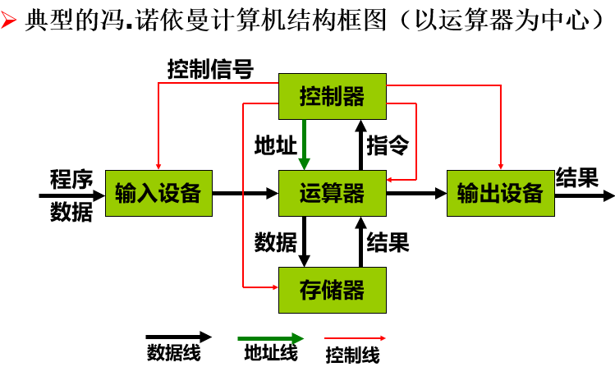

由于编写水平有限，其中难免留存错、漏和不妥之处，敬祈读者给予指正！